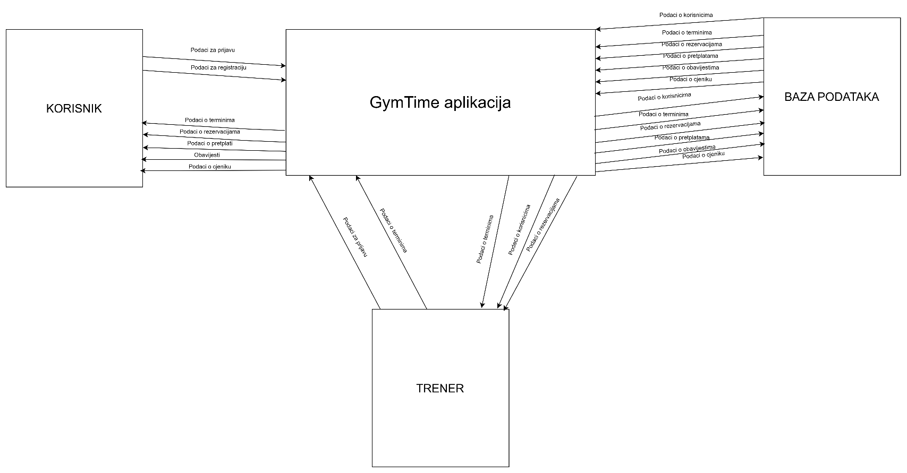

OPIS DIJAGRAMA KONTEKSTA

Dijagram konteksta sustava GymTime prikazuje sustav kao jedinstveni proces koji komunicira s vanjskim entitetima: korisnikom, trenerom/administratorom i bazom podataka.
Korisnik šalje sustavu podatke za prijavu i registraciju. Sustav korisniku vraća podatke o terminima, podatke o rezervacijama, podatke o pretplati, obavijesti te podatke o cjeniku.
Trener odnosno administrator šalje sustavu podatke za prijavu te podatke o terminima. Sustav treneru vraća podatke o terminima, podatke o korisnicima i podatke o rezervacijama.
Između sustava i baze podataka odvija se dvosmjerna komunikacija. Sustav u bazu podataka sprema i iz nje dohvaća podatke o korisnicima, podatke o terminima, podatke o rezervacijama, podatke o pretplatama, podatke o obavijestima i podatke o cjeniku.
Na taj način dijagram konteksta prikazuje osnovnu razmjenu podataka između sustava GymTime i njegovih vanjskih entiteta.

